### 玩不下去的老游戏

作者：[Michael Abbott](https://twitter.com/brainygamer)

翻译：Thunderplus

两年前，我作为教师的职业生涯里迎来了一个非常具有成就感的时刻。[我之前也写过这件事](https://www.brainygamer.com/the_brainy_gamer/2008/10/fallout-3.html)，我班上有 15 名学生，他们所有人都克服自己刚开始的迷茫和抵触，玩通了初代《辐射》（Fallout）。之后我也一直拿那些学生们不熟悉、不在他们舒适圈里的老游戏去挑战他们：比如《防卫者》（Defender）、《星陨》（Planetfall）、《盗贼》（Rogue）等，他们各自属于经典的街机游戏、互动小说式游戏和早期地牢爬虫游戏。

但其实在我从教的过去六年里，我发现学生对这些游戏的掌握呈现逐渐下滑的趋势。特别是《创世纪 4》（Ultima IV，以下简称“《创 4》”），我的学生几乎是越来越玩不来这款游戏。

他们一开始觉得《星陨》很难上手，但是掌握游戏的句法之后（以及听取了我让他们画地图记录进度的建议之后），后面基本上只剩下解谜了。他们本来也不太玩得来《防卫者》，但很快他们把从现代游戏中锻炼出来的快速反应技巧应用在玩这个游戏上，熟练之后玩得也不差。

然而《创 4》就是另一个情况了。这是我从特意为课后讨论这个游戏而搭建的论坛中挑选出的一些帖子：

*“我玩的时候全程都非常迷惑，坐在那儿几个小时都不知道接下来该干什嘛。根本搞不懂这游戏想要什么。”*

*“我玩游戏一般不喜欢查攻略的，但是《创 4》不查就玩不下去。我问了朋友，看一些答疑和流程攻略，还在 Youtube 上找实况视频看，但现在还是不知道该怎么继续下去。”*

*“是的，我还不知道这游戏的主要目标是什么。我觉得可能是找出来生命之符（Ankh）的作用吧。但我也不知道之后该怎么办。”*

*“我没看任何流程攻略自己先玩了一会儿，因为想要那种所谓完整的游戏体验，对吧。但这个奇怪的操作还有晦涩的故事最后还是让我在一小时之内就放弃了。玩下来我感觉就像一局打得不咋样的 《江湖》（Runescape）[1]。”*

*“我不太理解这个游戏的概念。我觉得最让人迷惑的就是控制方式，显示方式，以及移动方式。我其实不太熟悉 RPG，也不是很喜欢玩。我希望能找到推进流程的方法，但到目前都没有什么结果。”*

*“死亡之后我到底要怎么离开这个区域啊？”*

我给了他们五天时间来玩《创 4》，让他们在这段时间里尽可能去推进游戏进度。后来我们在课堂上讨论的时候，有一些学生讲了他们怎样克服游戏里的一些困难，但大部分人还是被《创 4》搞得很抓狂。有一个学生的说法是这样的，“对我们这代玩家来说，像《创 4》这种 RPG 真的很无聊，而且基本没法玩。”虽然这话让我挺受伤的，但我还是让他们讲讲产生这种感受的原因。

总结下来，他们感觉到的问题大体集中在界面设计、导航、战斗系统上，还有缺乏一个清晰的引导，告诉他们该做什么和怎么去做。我之前给学生们发了《神秘主义哲理之书》和《不列颠尼亚历史》的 PDF 版本，但是显然他们没有一个人去读这两本书。有一个学生还说：“我以为这就是他们随游戏附送的一赠品。“

图 6 这是《创世纪 4》游戏附赠的手册《不列颠尼亚历史》中的两页。

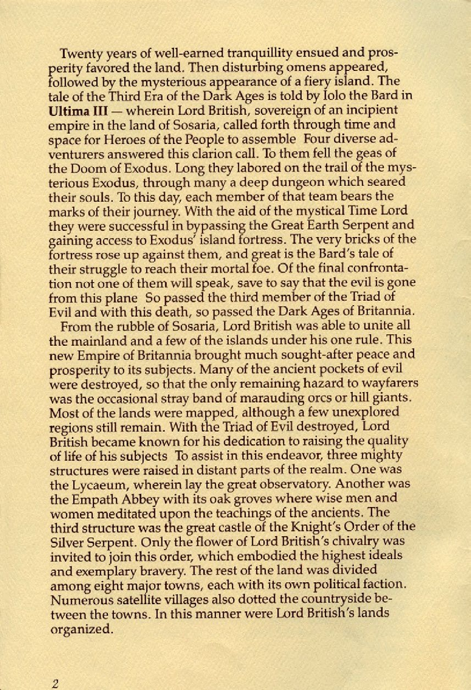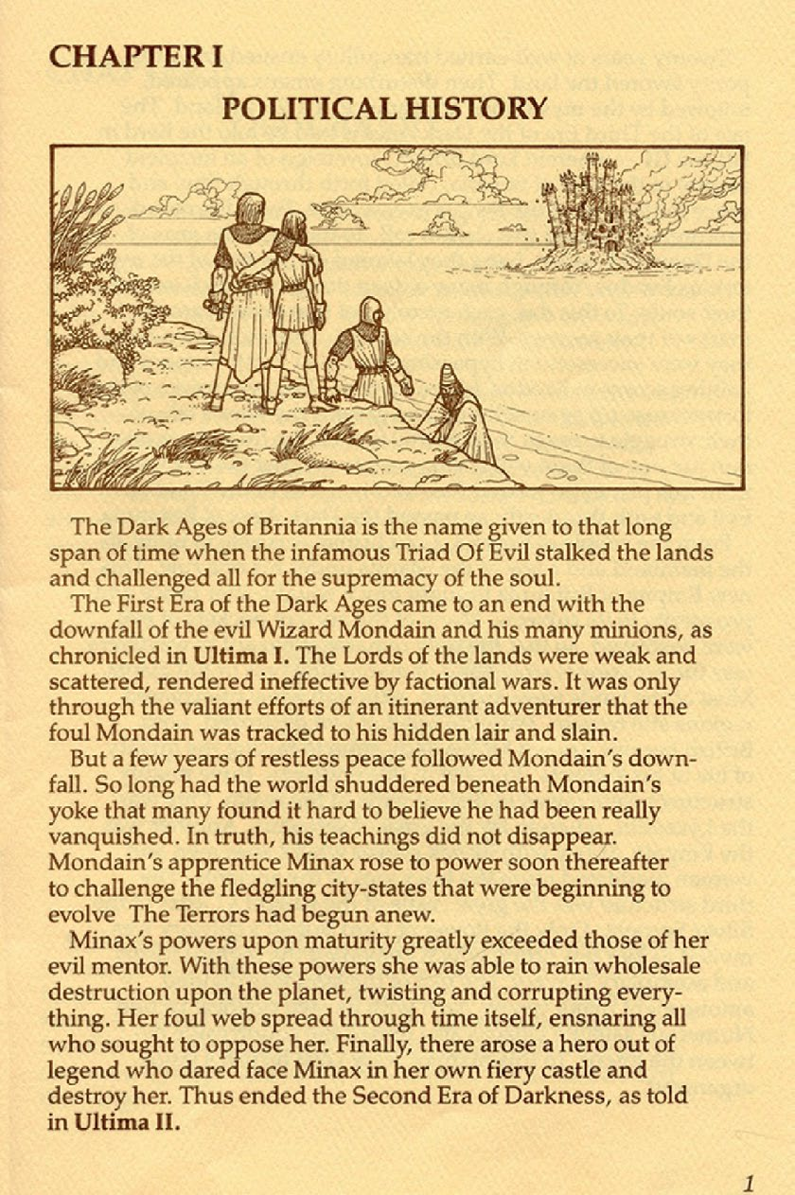

“对，”我说，“制作组送给你是希望你能读一下。”他说：“哇噢。”

他们遇到的一部分困难终是归咎于我失败的教学。在布置下去这个作业之前，其实我应该让他们准备得更加充分一点。我比较抵触手把手地教学，因为过去我觉得给他们踹到不列颠尼亚自己挣扎去更有效。自己领会游戏系统，懂得利用游戏机制才能不断进步。对于一个常年玩《使命召唤》（Call of Duty）的 19 岁的年轻玩家来说，《创 4》可能是一作难以攀登的高山，但是值得付出努力。

至少以前这种想法是挺有用的。但是我发现对现在的学生来说，游戏所要求的读写能力他们确实不具备。这些热忱的玩家希望尝试一些新的东西，然而像是《创 4》这种游戏需要玩家具备的技能树，还有游戏基于的一些隐含知识对我的学生而言太过陌生，以至于他们几乎玩不下去这种游戏。

即使后来他们学会制作药剂、和每一位村民对话、把对话内容抄下来——他们还是体验不到多少乐趣。他们还是想要屏幕角落里像雷达一样的地图，想要任务列表，想要有趣的战斗，想要新手教程，想要一个玩起来不那么累的游戏。这些话听起来刺耳，但是事实。

以后我肯定还会继续在我的课上介绍《创 4》。这个系列是业界的奠基石之一，不能简单一笔带过，而且我可以试试新的教学方法。只是我觉得我们这一代会在网格纸上画地图的玩家和新世代之间的代沟已经到了无法弥合的程度。

当然所有的老游戏依然有它们的价值，我不是说要把它们弃如敝履。

但我想，如果我们还想让学生知道为什么这些游戏曾经在历史上闪光，还想要把这些东西传承下去，就不能再像我过去那样，把游戏扔给学生之后就撒手不管了。那么现在我需要关心的是，如何达到一种平衡，既能让学生在游戏中有个人独立的学习和发现，又能适时提供给他们一些基本的帮助。

尽管我深爱像《创 4》这样的老游戏，但时至今日我意识到，要让人们重新领会它们的伟大不仅靠它们自身过硬的品质，同样也需要外界的助力。

2010 年 9 月 22 日

Michael Abbott 是 Brainy Gamer 播客的主持人，也为同名博客撰文，专注于电子游戏及玩家社区。

1. 译者注：Runescape 是游戏公司Jagex Games Studio于2001年发行的一款大型多人在线RPG，在欧美游戏界非常有名，其人气在2020年的MMO RPG排行榜上位居第二，仅此于《魔兽世界》（World of Warcraft）。但目前尚未发行中文版本，因此无官方中文译名。